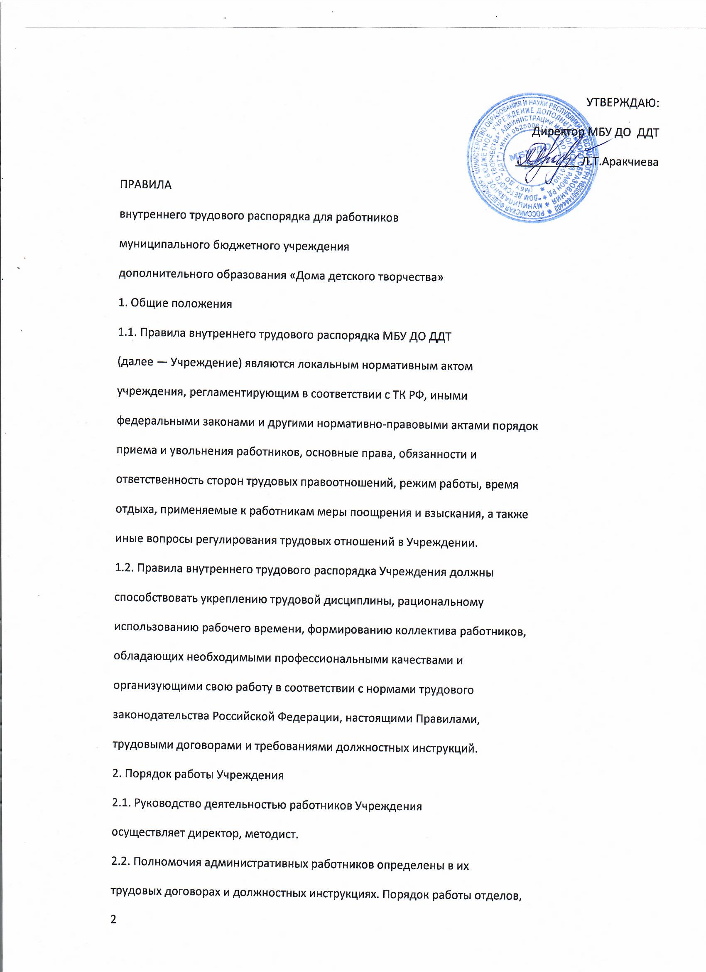

осуществляемые ими функции определены в Положениях о структурных подразделениях, утверждаемых директором Учреждения.

3. Порядок приема на работу и увольнения работников

3.1. Трудовые отношения между работником и работодателем в соответствии со ст. 16 ТК РФ возникают на основании трудового договора, заключаемого в порядке, предусмотренном трудовым законодательством. Заключение трудового договора с лицами, поступающими на работу, осуществляется в строгом соответствии с главой 11 ТК РФ "Заключение трудового договора".

3.2. При приеме на работу в Учреждение поступающий предоставляет администрации:

• заявление установленного образца;

• медицинское заключение (медицинская книжка) об отсутствии противопоказаний по состоянию здоровья для работы в данной должности и в образовательном учреждении;

• паспорт или иной документ, удостоверяющий личность;

• трудовую книжку, за исключением случая, когда трудовой договор заключается впервые; для педагогов, поступающих на работу по совместительству – копию трудовой книжки или справку с основного места работы о педагогическом стаже;

• страховое свидетельство государственного пенсионного страхования;

• документы воинского учета — для военнообязанных и лиц, подлежащих призыву на военную службу;

• документ о соответствующем образовании;

• копию аттестационного листа для педагогов, имеющих квалификационную категорию. Прием на работу без указанных документов не производится.

3.3. Прием на работу оформляется подписанием трудового договора в письменной форме между работником и работодателем.

3.4. После подписания трудового договора директор Учреждения издает приказ о приеме на работу, который доводится до сведения работника под расписку в трехдневный срок со дня фактического начала работы. Содержание приказа должно соответствовать условиям заключенного трудового договора.

3.5. Прием на работу в Учреждение, на усмотрение директора, может осуществляться с прохождением испытательного срока продолжительностью до 3-х месяцев.

3.6. Перед допуском к работе вновь поступившего работника администрация Учреждения:

• знакомит его с условиями и графиком работы, условиями оплаты труда, должностной инструкцией, настоящими Правилами и другими локальными актами, имеющими отношение к трудовой функции работника;

• инструктирует работника по правилам техники безопасности, санитарии, противопожарной безопасности и организации

охраны жизни и здоровья детей с оформлением инструктажа в журнале установленного образца;

• разъясняет работнику его права и обязанности, представляет его коллегам по работе с которыми он должен будет взаимодействовать в процессе работы.

3.7. На всех работников ведутся трудовые книжки в установленном законом порядке, на работающих по совместительству трудовые книжки ведутся по основному месту работы.

3.8. На каждого работника Учреждения ведется личное дело, которое состоит из заявления, личного листка по учету кадров (форма Т-2), копии документа об образовании, материалов по результатам аттестации, копии грамот и документов о наградах и поощрениях.

3.9. Трудовая книжка и личное дело директора ведутся и хранятся у учредителя.

3.10. Работодатель не вправе требовать от работника выполнения работ, не обусловленных трудовым договором. Изменения условий трудового договора могут быть осуществлены только в соответствии с действующим законодательством.

3.11. Перевод работника на другую работу производится в соответствии с действующим законодательством только с согласия Работника и оформляется приказом.

3.12. Прекращение трудового договора может иметь место только по

основаниям, предусмотренным трудовым законодательством.

3.13. Работник имеет право расторгнуть трудовой договор, письменно предупредив об этом администрацию за две недели. По истечении указанного срока предупреждения об увольнении, работник вправе прекратить работу, а администрация обязана выдать ему трудовую книжку и произвести с ним расчет.

3.14. По договоренности между работником и администрацией, трудовой договор может быть расторгнут в срок, о котором просит работник.

3.15. Прекращение трудового договора оформляется приказом, с которым работник должен быть ознакомлен под роспись.

3.16. Записи о причинах увольнения в трудовую книжку должны производится в точном соответствии с формулировкой законодательства Российской Федерации со ссылкой на соответствующую статью, пункт закона. Днем увольнения считается последний день работы.

4. Основные обязанности работников

4.1. Работники Учреждения обязаны:

• добросовестно выполнять свои должностные обязанности, соблюдать трудовую дисциплину, своевременно и точно исполнять распоряжения администрации и непосредственного руководителя, использовать все рабочее время для добросовестного исполнения возложенных на него трудовых обязанностей;

• работать над повышением своего профессионального уровня;

• поддерживать чистоту и порядок на своем рабочем месте, в служебных и других помещениях, соблюдать установленный порядок хранения документов и материальных ценностей;

• эффективно использовать персональные компьютеры, оргтехнику и другое оборудование, экономно и рационально расходовать материалы и энергию, другие материальные ресурсы;

• проявлять вежливость, внимательность и тактичность в отношениях с сотрудниками, обучающимися, родителями, социальными партнерами и посетителями Учреждения;

• соблюдать нормы, правила и инструкции по охране труда,

производственную санитарию, правила противопожарной безопасности;

• в случае невозможности присутствовать на рабочем месте в связи с болезнью немедленно сообщить об этом своему непосредственному руководителю всеми доступными средствами (через родственников, по телефону);

• информировать администрацию об изменении своих паспортных данных (ФИО, место жительства, состояние в браке, серия, номер паспорта, дата выдачи и орган, выдавший паспорт);

• проходить в установленные сроки периодические медицинские осмотры;

• педагогические работники Учреждения несут полную ответственность за жизнь и здоровье детей во время занятий и мероприятий, организуемых

Учреждением;

• обо всех случаях травматизма немедленно сообщать администрации;

• своевременно заполнять и аккуратно вести установленную документацию.

4.2. Работникам запрещается: нахождение в Учреждении в состоянии токсического, наркотического или алкогольного опьянения, а также курение в здании и на его территории.

5. Основные обязанности администрации

5.1. Администрация обязана:

• соблюдать трудовое законодательство Российской Федерации;

• правильно организовать труд работников на закрепленных за ними рабочих местах, обеспечив необходимым инвентарем и оборудованием, создавая здоровые и безопасные условия труда, соответствующие правилам по охране труда (технике безопасности, санитарным нормам, противопожарным правилам);

• обеспечивать строгое соблюдение трудовой дисциплины;

• соблюдать оговоренные в трудовом договоре условия оплаты труда;

• способствовать работникам в повышении ими своей квалификации, совершенствовании профессиональных навыков;

• устанавливать стимулирующие и иные выплаты в соответствии с

локальными актами Учреждения и действующим законодательством;

• осуществлять контроль за качеством образовательного процесса, соблюдением расписания занятий, выполнением образовательных программ, учебных планов.

5.2. Администрация, осуществляя свои обязанности, стремится к созданию высокопрофессионального работоспособного коллектива, развитию корпоративных отношений среди работников, их заинтересованности в развитии и деятельности Учреждения.

6. Рабочее время и время отдыха

6.1. Рабочее время педагогических работников определяется учебным расписанием и должностными обязанностями, возлагаемыми на них, Уставом и настоящими правилами.

6.2. Расписание занятий составляется администрацией исходя из педагогической целесообразности, с учетом наиболее благоприятного режима труда и отдыха обучающихся и максимальной экономии времени педагогических работников.

6.3. Администрация Учреждения организует учет явки работников Учреждения на работу и ухода с работы. В случае болезни работник своевременно (в течение одного дня) информирует администрацию и предоставляет больничный лист в первый день выхода на работу.

6.4. Нагрузку педагогических работников устанавливает директор Учреждения до ухода работника в отпуск. При этом необходимо учитывать следующее:

• ставка педагога дополнительного образования составляет 18 учебных часов в неделю.

• объем учебной нагрузки педагогов дополнительного образования устанавливается в зависимости от количества учебных групп, а также режима занятий детей в объединениях в соответствии с СанПиН;

• изменение нагрузки основного работника может быть произведено только с его письменного согласия;

• нагрузка работников-совместителей не может превышать 0,5 ставки;

• объем учебной нагрузки педагогов дополнительного образования должен быть стабильным на протяжении всего учебного года. Изменение допускается только в случае сокращения или увеличения наполняемости учебных групп, являющегося причиной расформирования или создания новых групп по личному заявлению педагога и на основании приказа директора Учреждения.

6.5. Основным режимом рабочего времени всех работников Учреждения является щестидневная рабочая неделя с одним выходным днем: воскресенье.

6.6. Педагоги дополнительного образования работают по своему расписанию. Учебные занятия начинаются в 09.00 час. и заканчиваться не позднее 17.00 час.

6.7. Продолжительность рабочего дня административного, учебно-

вспомогательного и обслуживающего персонала, сторожа и кочегара, устанавливается исходя из 40-часов рабочей.

6.8. Продолжительность рабочего дня методиста устанавливается исходя из 36-часовой рабочей недели с выходными днями: суббота и воскресенье.

6.9. Сторожа и кочегары работают по графику, составляемому ежемесячно директором , с которым работники знакомятся под роспись. График вывешивается на видном месте. Работа в выходные и праздничные дни оплачивается согласно действующему законодательству.

6.10. В связи с производственной необходимостью допускается привлечение к работе сотрудников Учреждения в выходные и праздничные дни согласно приказам директора в соответствии со статьей 113 ТК РФ.

6.11. Продолжительность предпраздничного рабочего дня уменьшается на один час. Если праздничный и выходной дни совпадают, то выходной переносится на следующий, после праздничного, день.

6.12. Всем работникам в течение рабочего дня (смены) предоставляется перерыв для отдыха и питания продолжительностью 1 час.

6.13. В каникулярное время все работники Учреждения могут привлекаться к выполнению других работ в пре делах установленного им рабочего времени.

6.14. Дни отдыха за дежурство или работу в выходные и праздничные дни предоставляются в порядке, предусмотренном действующим законодательством, на основании заявления работника во время, не совпадающее с очередным отпуском.

6.15. Очередность предоставления ежегодных отпусков устанавливается администрацией с учетом необходимости обеспечения нормальной работы Учреждения и благоприятных условий для отдыха работников: педагогическим – 42 календарных дня (в период летних каникул), остальным – 28.

6.16. Право на ежегодный отпуск у работника возникает по истечении шести месяцев его непрерывной работы в Учреждении. Очередность предоставления оплачиваемых отпусков определяется ежегодно в соответствии с графиком отпусков, утверждаемым директором не позднее, чем за две недели до наступления календарного года. Перенесение ежегодного оплачиваемого отпуска на другой срок возможно в случаях, предусмотренных законодательством РФ.

6.17. Предоставление отпуска директору оформляется приказом по управлению образования, другим работникам – приказом по Учреждению.

6.18. Допускается предоставление отпуска по частям. При этом хотя бы одна из частей этого отпуска должна быть не менее 14 календарных дней. Отзыв работника из отпуска осуществляется в порядке, предусмотренном трудовым законодательством РФ.

7. Дисциплина труда

7.1. За добросовестное исполнение должностных обязанностей, качество в работе, продолжительную и безупречную работу, личные профессиональные достижения, высокую результативность образовательного процесса, участие в инновационной деятельности и другие достижения работники могут быть поощрены:

• объявлением благодарности;

• премией;

• Почетной грамотой.

О поощрении работника издается приказ, который доводится до сведения коллектива. Запись о поощрении заносится в трудовою книжку работника.

7.2. За особые трудовые заслуги работники Учреждения представляются в вышестоящие органы в установленном порядке для награждения знаками отличия Министерства образования и науки Российской Федерации.

7.3. В случае совершения работником дисциплинарного проступка работодатель имеет право применить к работнику одно из дисциплинарных взысканий, предусмотренных ТК РФ:

• замечание;

• выговор;

• увольнение по соответствующим основаниям.

7.4. До применения дисциплинарного взыскания работодатель должен затребовать от работника объяснение в письменной форме. В случае отказа работника дать указанное объяснение составляется соответствующий акт.

Отказ работника дать объяснение является препятствием для применения дисциплинарного взыскания.

Дисциплинарные взыскания применяются администрацией непосредственно за обнаружением проступка, но не позднее одного месяца со дня его обнаружения, не считая времени болезни или пребывания работника в отпуске. Дисциплинарное взыскание не может быть применено позднее шести месяцев со дня совершения проступка.

7.5. Приказ директора Учреждения о применении дисциплинарного взыскания объявляется работнику под расписку в течение трех рабочих дней со дня его издания. В случае отказа работника подписать указанный приказ составляется соответствующий акт. В соответствии со статьей 66 ТК РФ сведения о взысканиях в трудовую книжку не вносятся, за исключением случаев, когда дисциплинарным взысканием является увольнение. За каждое нарушение трудовой дисциплины может быть применено только одно дисциплинарное взыскание. При применении взыскания должны учитываться тяжесть совершенного проступка, обстоятельства, при которых он совершен, предшествующая работа и поведение работника.

7.6. Если в течение года со дня применения дисциплинарного взыскания работник не будет подвергнут новому дисциплинарному взысканию, то он считается не имеющим дисциплинарного взыскания.

8. Заключительные положения

8.1. Настоящие Правила внутреннего трудового распорядка утверждаются приказом директора.

8.2. Изменения и дополнения к Правилам внутреннего трудового распорядка принимаются в порядке, предусмотренном для принятия Правил внутреннего трудового распорядка.

8.3. Правила внутреннего трудового распорядка хранятся у администрации, а также вывешиваются на видном месте.